**05.01.2025г. в Решетовском клубе прошло мероприятие для детей "В гостях у Снегурочки".**

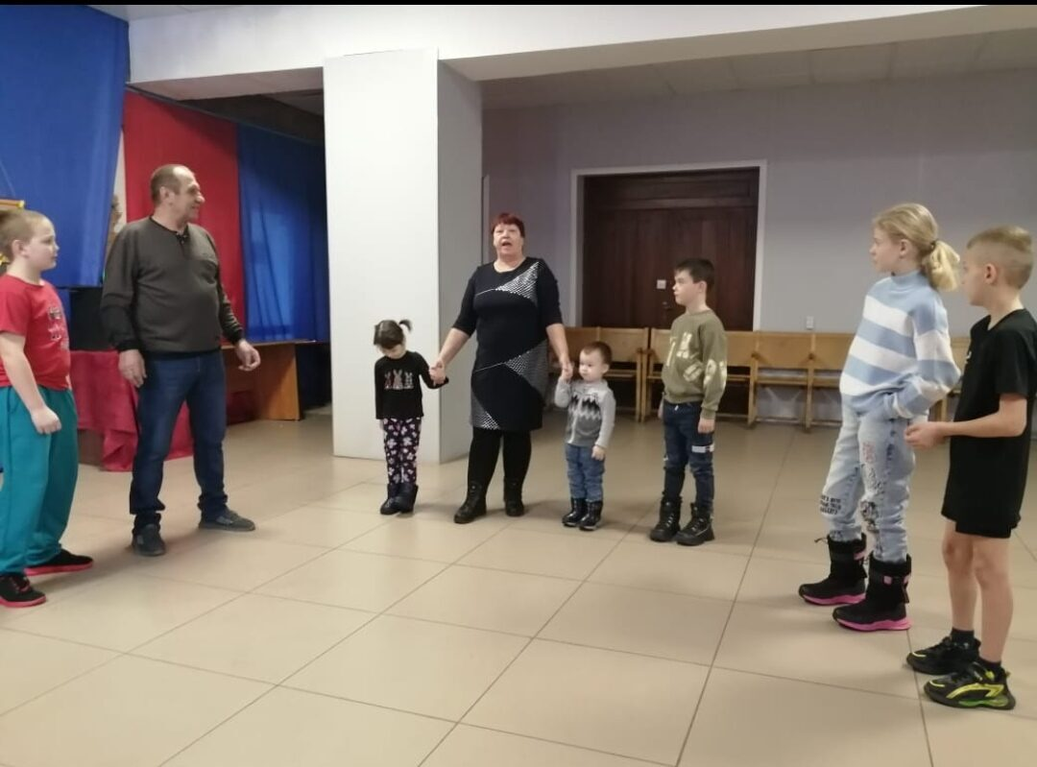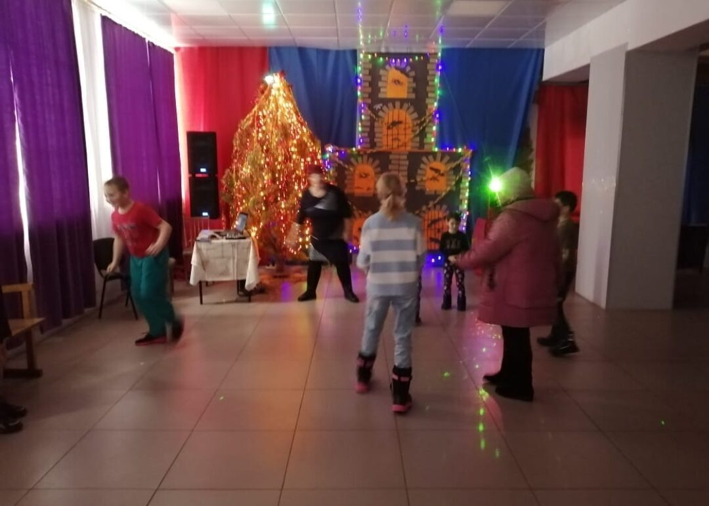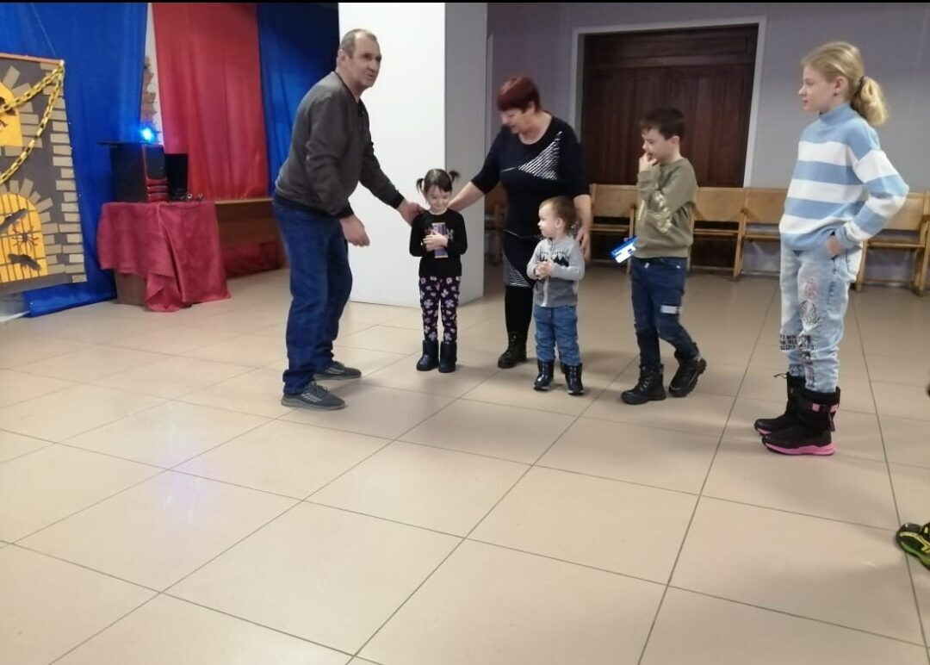

***10.01.2025 г. в Решетовском клубе прошл о мероприятие для детей "Рождественские святки".***

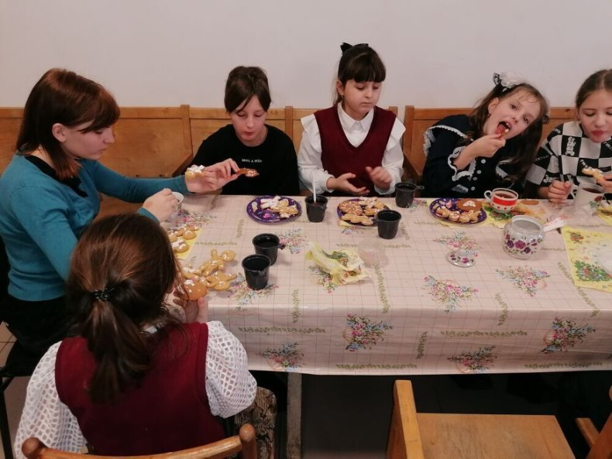

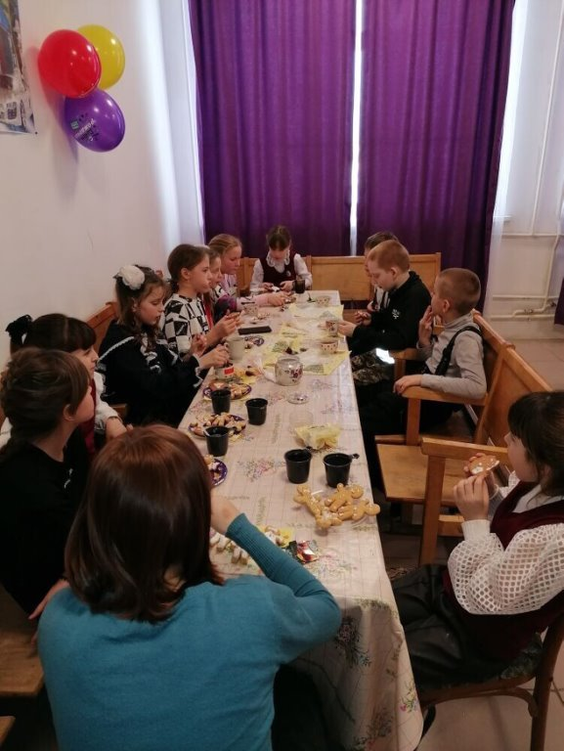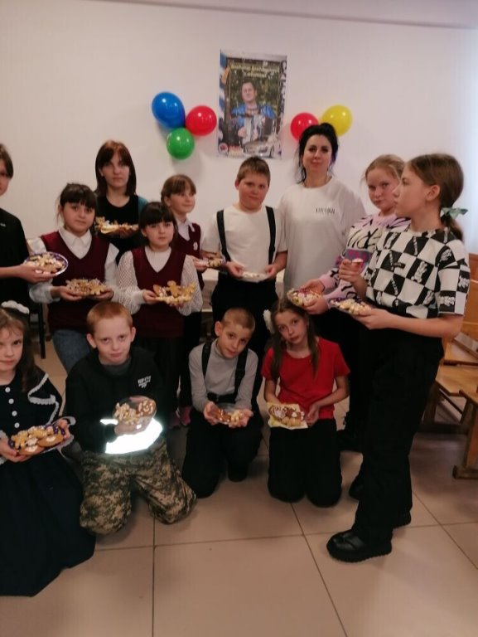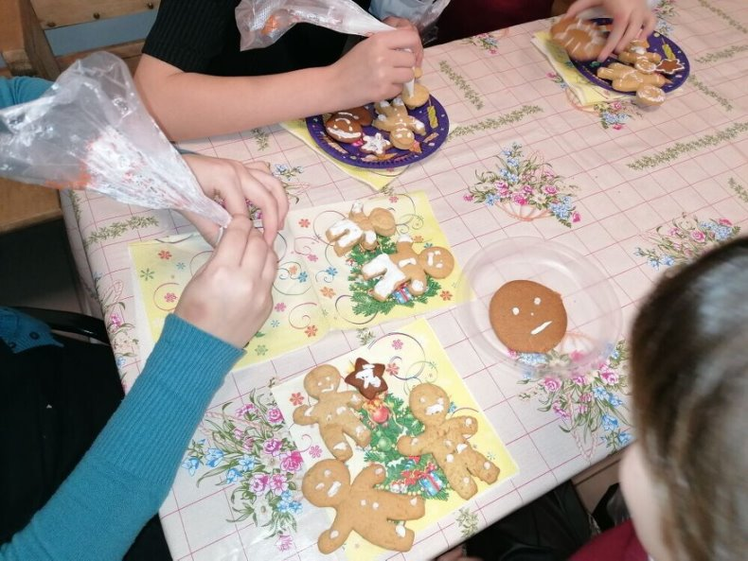

***14.01.2025г. в Решетовском клубе прошла игровая программа для детей на свежем воздухе "Ой зима морозная".***

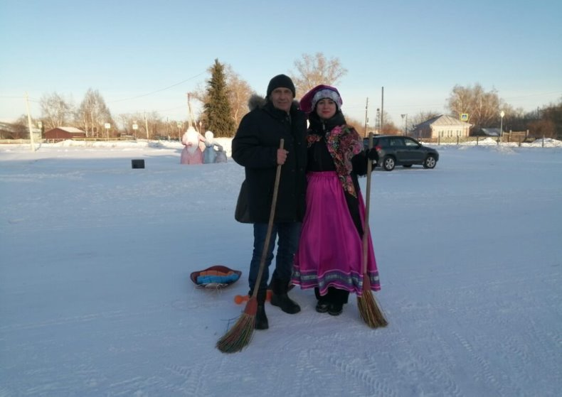

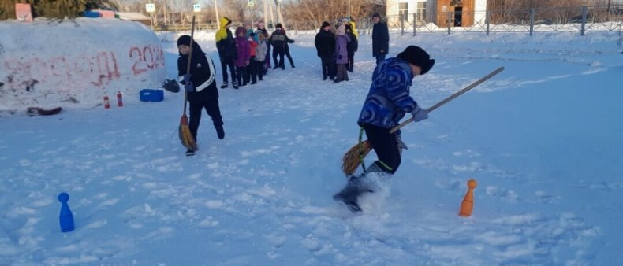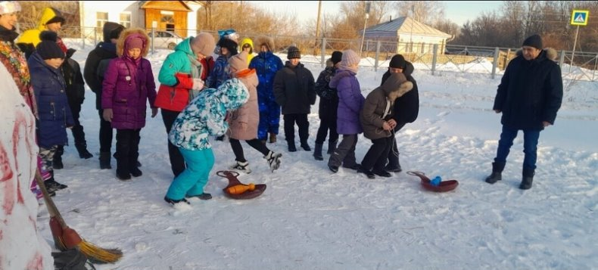

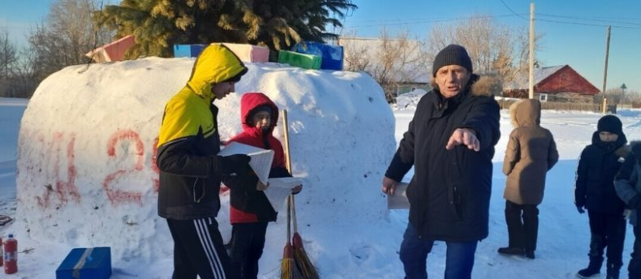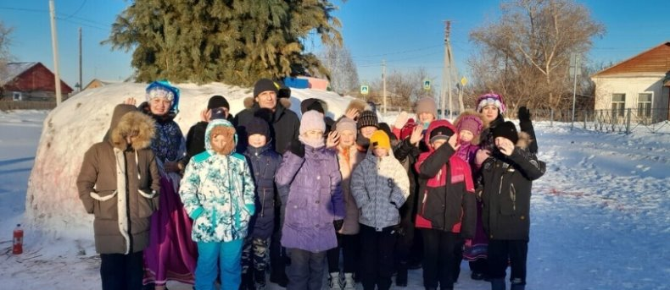

***16.01.2025г. в Решетовском клубе прошёл увлекательный тематический день, посвящённому Всемирному дню Снеговика.***

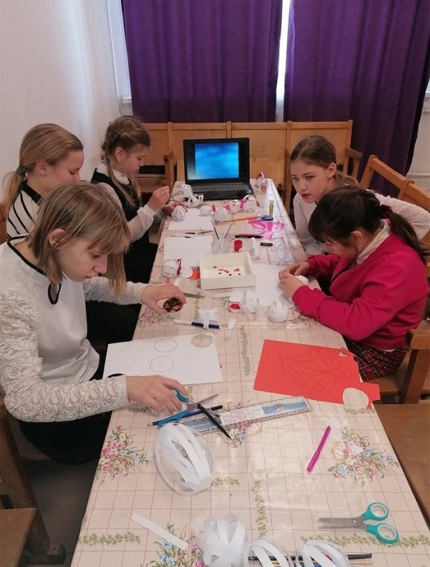

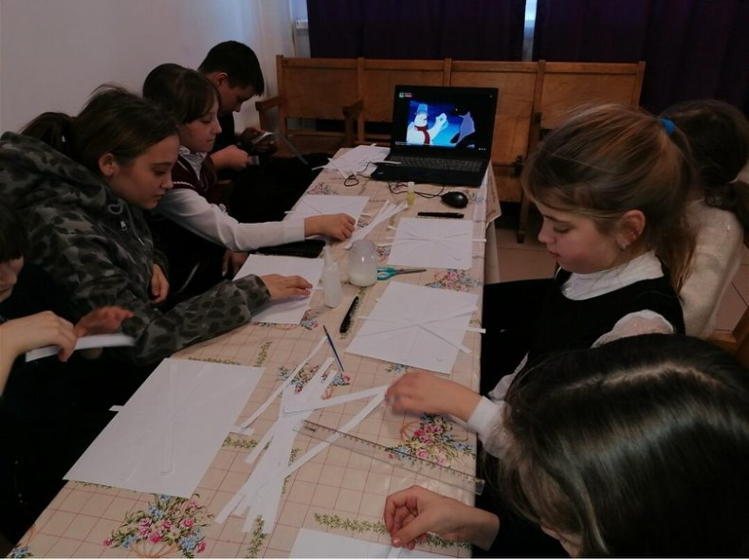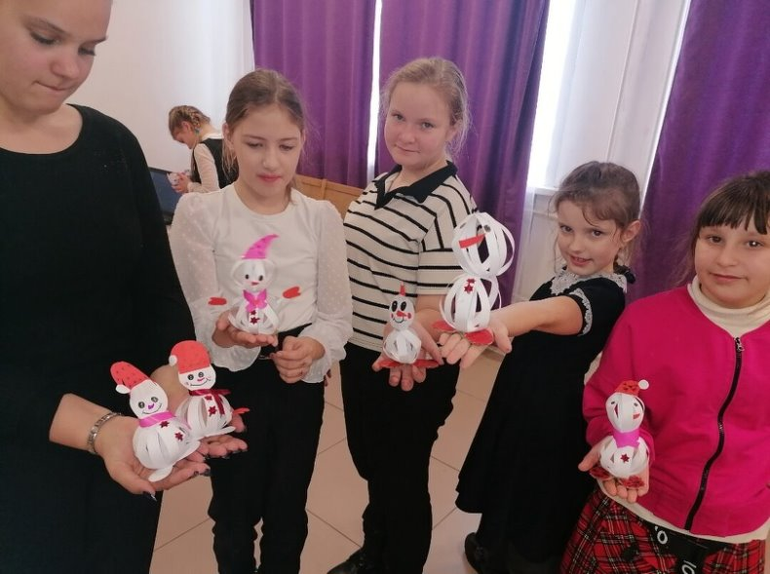

***«Раз в Крещенский вечерок…» - под таким названием для участников клуба «Мастерицы» состоялись крещенские посиделки 17.01.2025г.в Решетовском клубе.***

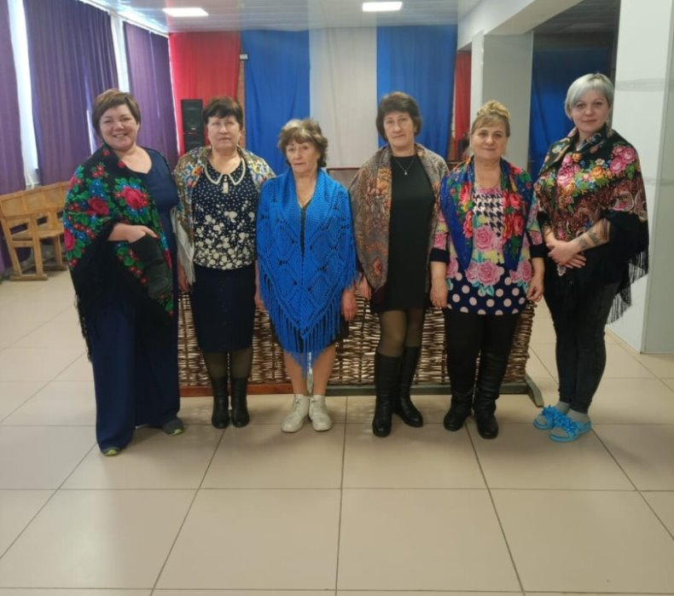

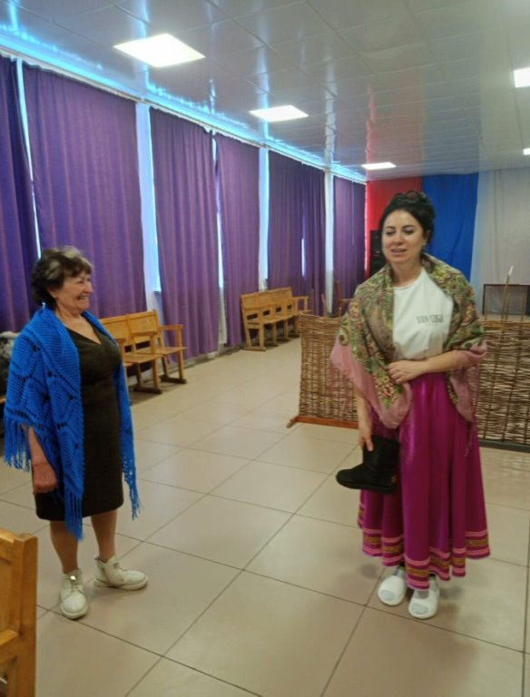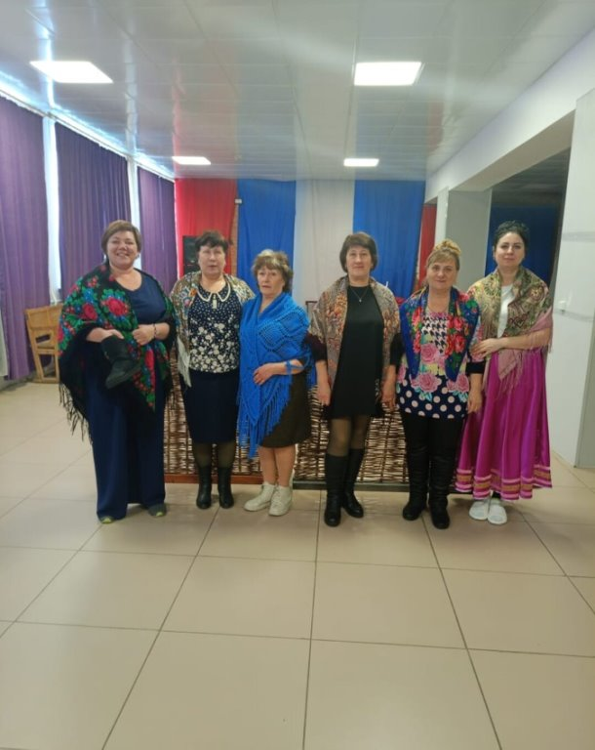

***21 января в Решетовском клубе прошла патриотическая акция «Блокадная ласточка».***

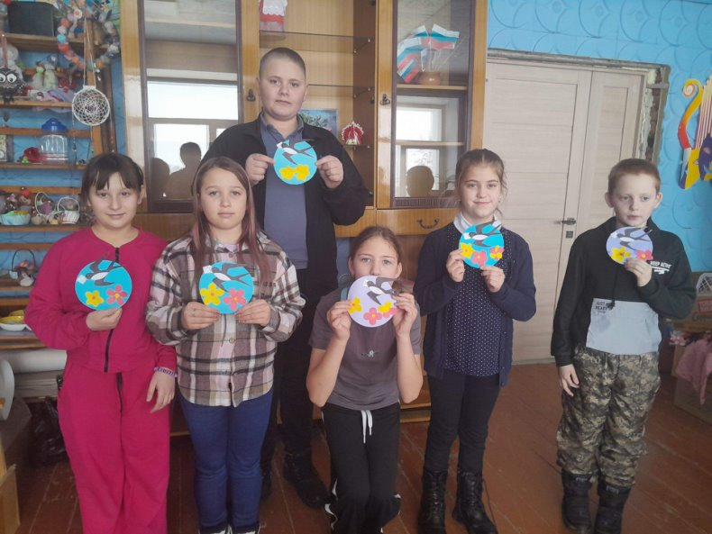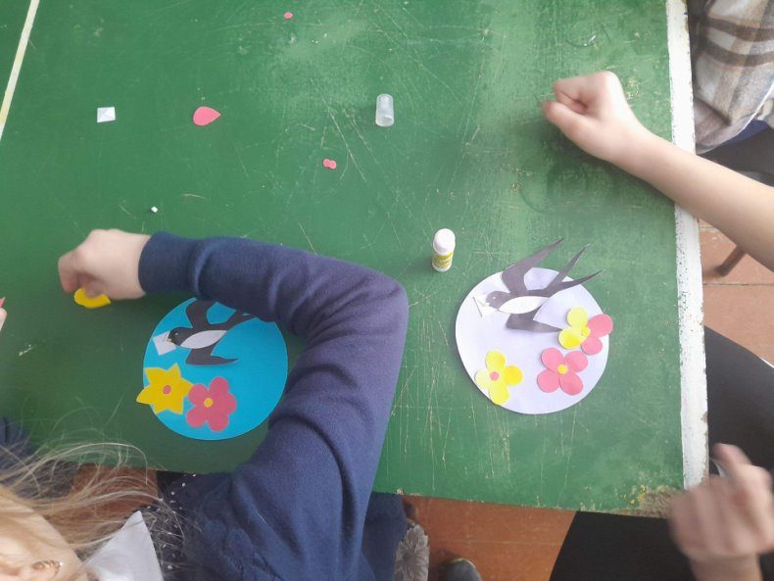

***23.01.2024г. Участники творческого объединения "Рукодельные ручки" продолжают активно участвовать в акции "Талисман добра" и создают особые обереги для участников СВО***

***.*** 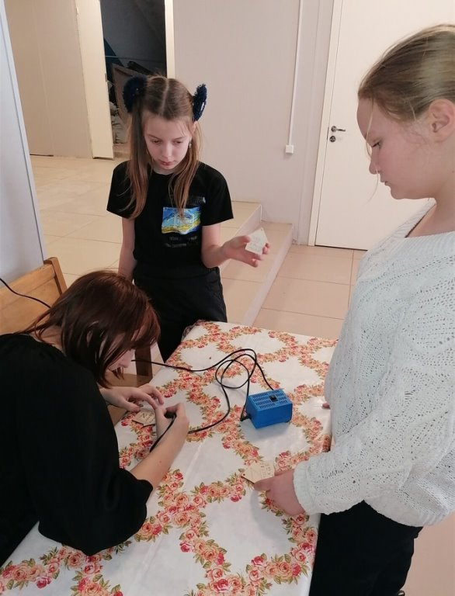

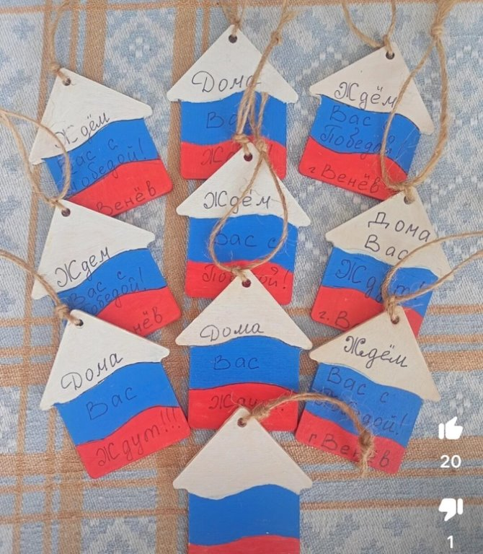

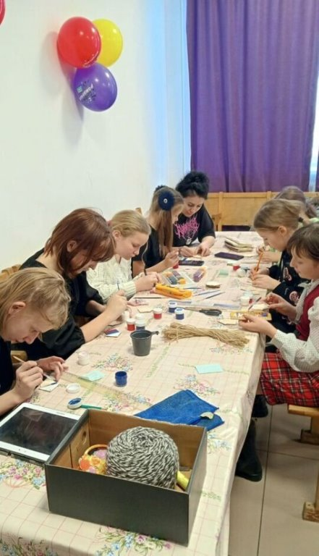

***24 января, совместно с педагогами МБОУ РШ для старшеклассников прошла игровая программа «Татьянин день».***

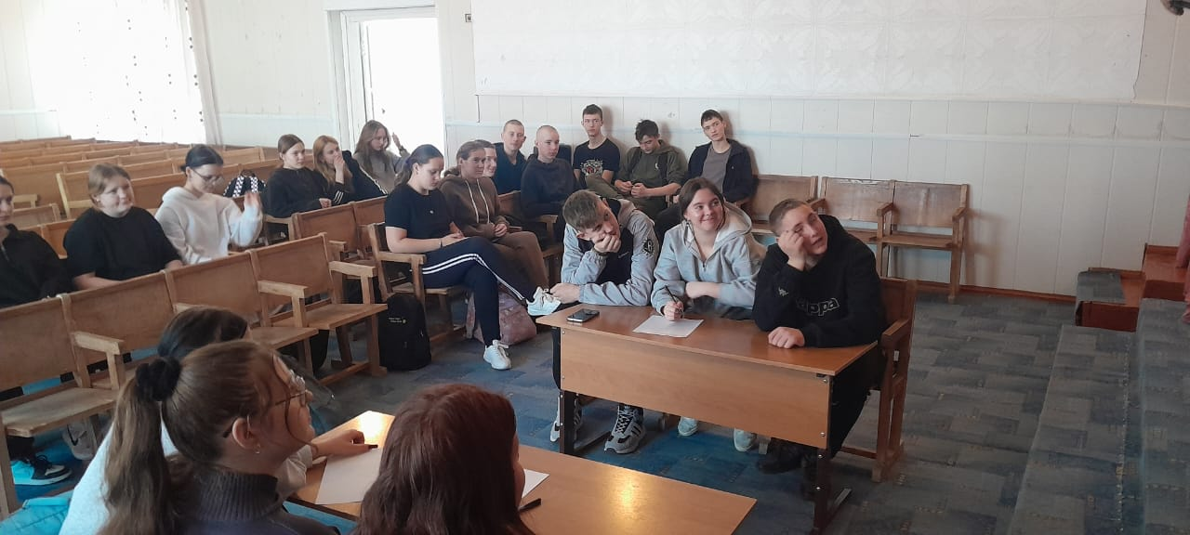

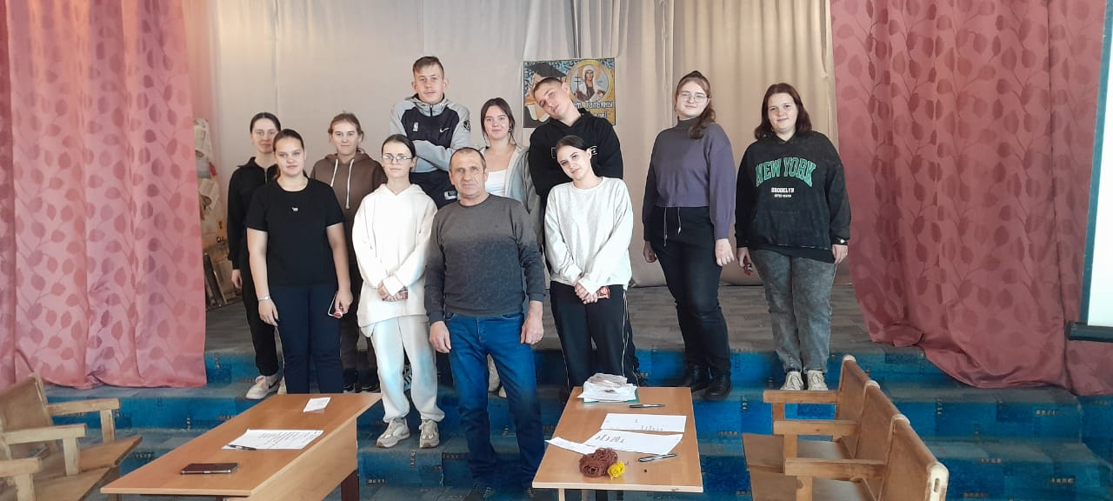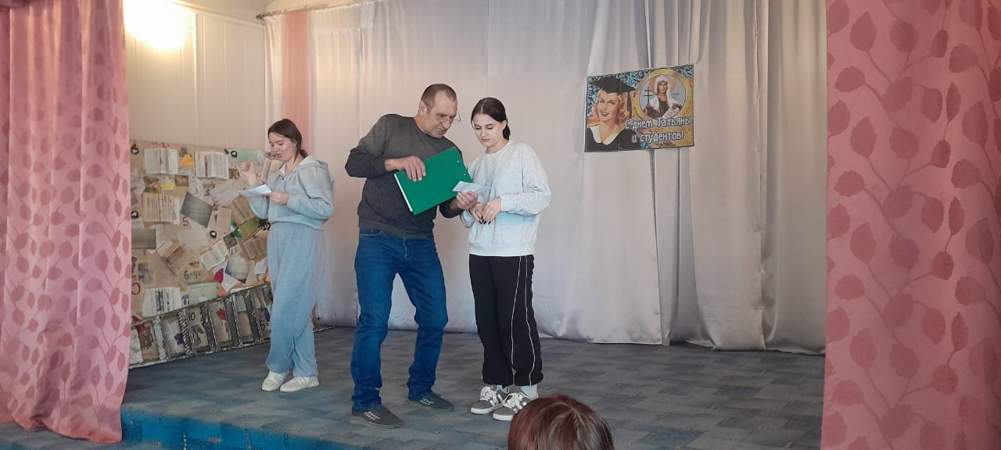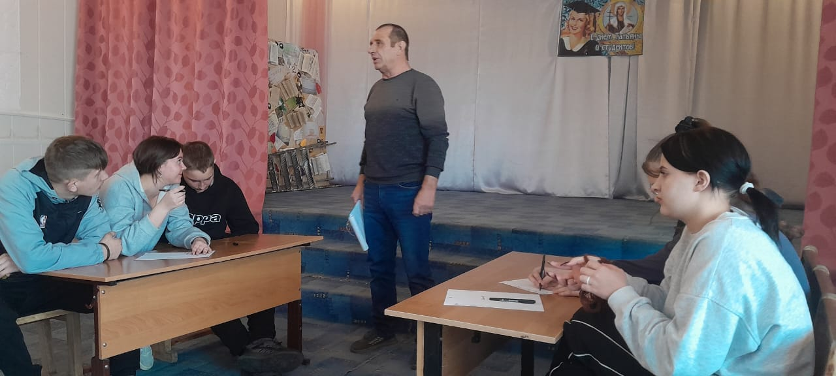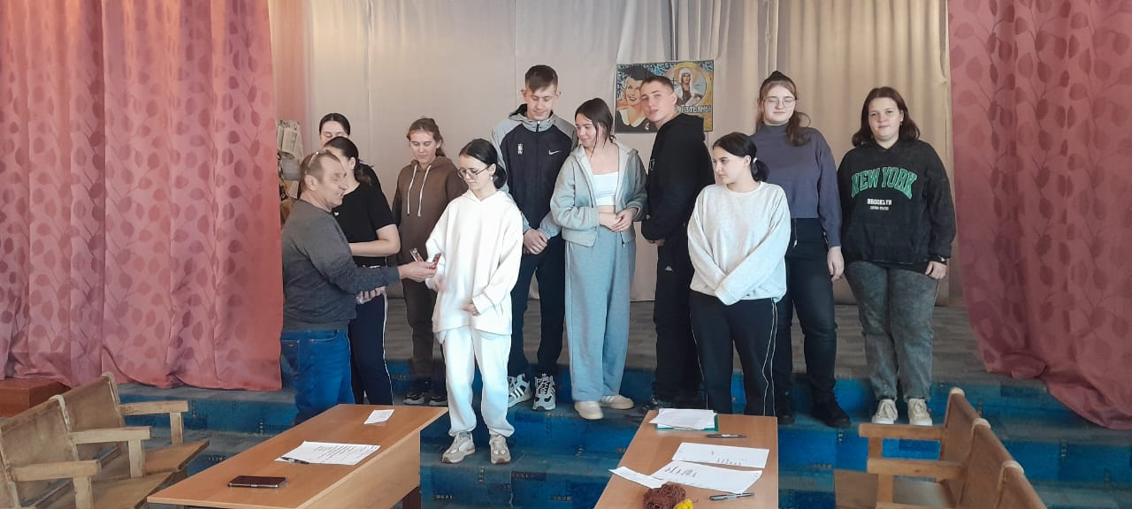

***27.01.2025г. АКЦИЯ ПАМЯТИ "БЛОКАДНЫЙ ХЛЕБ.  
Решетовский клуб присоединился к Всероссийской акции памяти "Блокадный хлеб".***

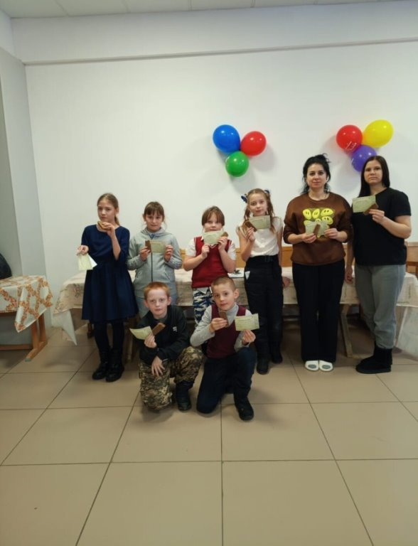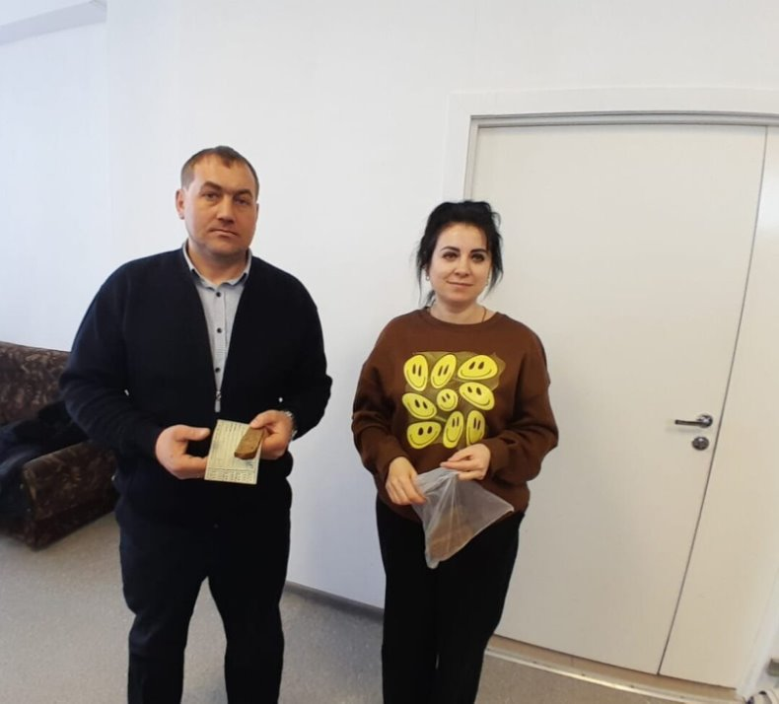

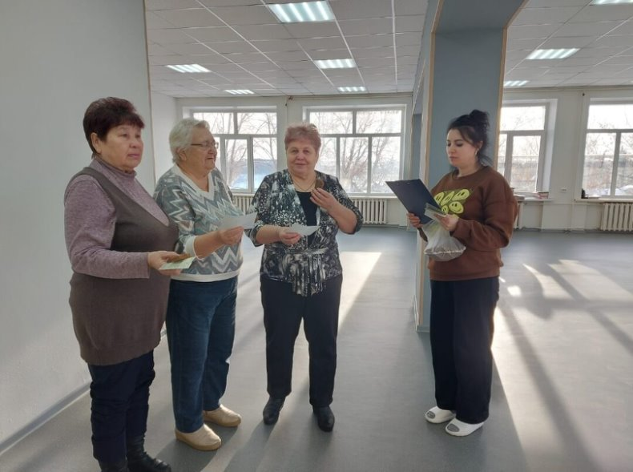

***27 января – Международный день памяти жертв Холокоста. Эта памятная дата призвана напомнить о масштабном геноциде в мировой истории.***

